בחר את המילה הנכונה מבין השתיים, ונמק את בחירתך:

דוגמה: (أَقَرَّتِ/ أَقَرَّتْ) الحكومة الإسرائيلية اليومَ الأحدَ، تَحويل الكُلِّيّة في مُستوْطَنة "أريئيل " فى الضفّة الغربية إلى جامعة. (הסיבה: תנועת עזר כתוצאה ממפגש סוכונים)
- إسرائيل: "(نَمُدُّ /نَمُدّ) يدَنا للتعاوُن مع مصر ولنْ نُقْفِلَ الباب أمام الإخْوان"
- يجب عليك أن (تَهْتَمَّ / الاِهْتِمَام) بمُسْتَقْبَلكَ.
- (يَصْطَفُّونَ / يَصْطَفُّ) التَّلاميذ في ساحة المدرسة كلّ صباح.
- هناك الكثير من الوَسائِل والطُّرُق (لِنَحُلُّ/ لِنَحُلَّ) هذه المشكلة.
- (يَحْتَجُّ /مُحْتَجٌّ) لبنان على استمرار قصْف المُدُن الحُدودِيّة مع سوريا.
- هل (تُحِبُّونَ / يُحِبُّونَ) اللّغة العربيّة يا طُلاّب؟
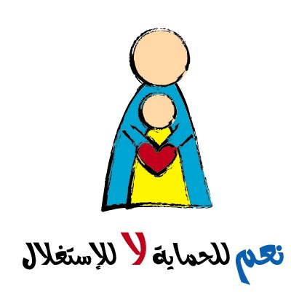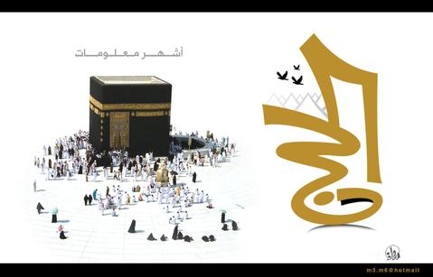

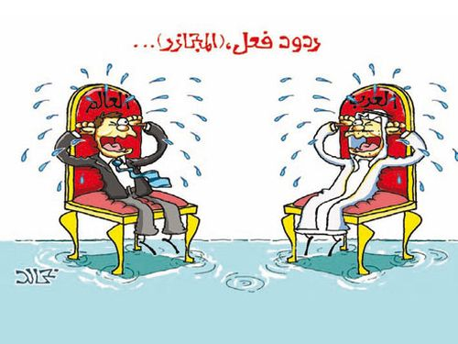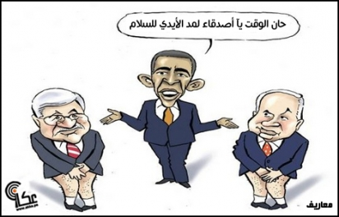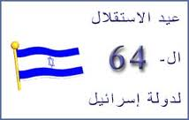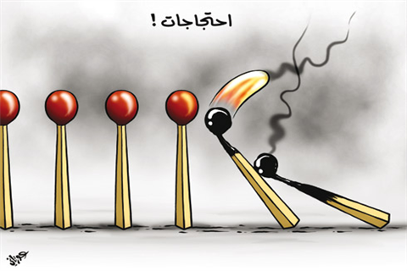

أمثال وحِكَم:
* من دقّ على الباب سمع الجواب * خير الكلام ما قلّ ودلّ
* من أراد السلام فَيَجِبُ عليه أن يستعِدّ للحرب.

גזרת הכפולים – תרגילי חזרה
הצורה | שורש | בניין | גוף | זמן | הכלל | צורת יסוד
مُدِلٌّ | دلل | أَفْعَلَ - 4 | יחיד | إسم الفاعل | תנועת עה"פ עברה אחורה במקום הסוכון, ו-2 התנועות הזהות מתלכדות. | أَدَلَّ
مَحْظُوظُونَ
حَاجٌّ
يَصُفُّ
إِعْتِدَادٌ
إِحْتَلَلْنَا
لَمْ تَعْتَزِزْ
مُضْطَرَّةٌ
قَرَّرُوا
لَمْ يُدِلُّوا
أَمِدِّي
مُلْتَفَّاتٌ
إِسْتَعْدِدْنَ
إِحْتَجَّتْ
أُتِمَّ
فِرَّ
أُحِبُّ
أَنْ نَمُرَّ
ضَّالُّونَ
مُهِمٌّ
إِسْتِقْرَارٌ
لِيَعِدَّ

